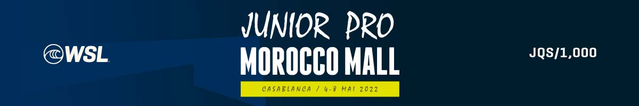

Le Junior Pro Morocco Mall Débarque à Casablanca en Mai
- L’Avenir du Surf Professionnel Européen se Retrouve au Maroc au Printemps
- La Nouvelle Génération Marocaine au Rendez-Vous

Photo: Le 18.04.20222. Crédit: © WSL

AIN DIAB, Casablanca / Maroc (Lundi 18 Avril 2022) - La World Surf League (WSL) Europe est heureuse d’annoncer la confirmation du Junior Pro Morocco Mall, première étape de la saison des Junior Qualifying Series, à Casablanca du 4 au 8 Mai 2022.

Les meilleurs surfeurs de la région Europe âgés de 20 ans et moins se retrouveront sur la plage d’Ain Diab pour l’ouverture de leur saison 2022 qui s’annonce chargée avec pas moins de six compétitions aux quatres coins du vieux continent. Celle-ci les mènera tour à tour au Maroc, en Espagne, au Portugal, en France, de nouveau au Portugal pour se terminer en Octobre sur les plages réputées du Sud Ouest de la France.

Après trois éditions réussies des Qualifying Series à Casablanca de 2015 à 2017, ainsi qu’une compétition majeure à Taghazout Bay en 2020 (annulée en 2021 et 2022 à cause du Covid), le surf professionnel est de retour au Maroc en 2022 avec cette fois la priorité donnée aux jeunes espoirs du surf européen et marocain.

Plus de 150 athlètes sont d’ores et déjà inscrits, y compris les vainqueurs du circuit junior européen 2021 Adur Amatriain (EUK) et Janire Gonzalez Etxabarri (ESP), ainsi que leurs plus proches rivaux Sam Piter (FRA), Kai Odriozola (ESP) et Afonso Antunes (PRT) chez les hommes, Lucia Machado (CNY), Aelan Vaast (FRA) et Juliette Lacome (FRA) chez les femmes.

La nouvelle génération de surfeurs marocains sera également bien représentée avec pas moins de 18 athlètes, notamment les plus aguerris à la compétition Neil Aboufiras (MAR) et Tebbai Lilias (MAR).

Les températures clémentes du Maroc et les vagues de Casablanca seront au centre de l’attention en ce début Mai et offriront des conditions idéales pour lancer la saison junior avec en ligne de mire la qualification pour les mondiaux juniors WSL. Seuls les deux premiers et premières du classement européen à la fin de la saison seront automatiquement qualifiés pour cette grande finale. La WSL attribuera également une “wildcard” (invitation) pour un et une troisième athlète.

Le Junior Pro Morocco Mall est prévu du 4 au 8 Mai 2022 sur la plage d’Ain Diab, à Casablanca / Maroc. Vous pourrez retrouver toutes les actualités et vidéos sur le site WorldSurfLeague.com, l’application gratuite WSL ainsi que les réseaux sociaux Facebook, Twitter et Instagram.

Le Junior Pro Morocco Mall est organisé par la World Surf League avec le soutien de ses partenaires : la Fédération Royale Marocaine de Surf, le Morocco Mall, Maroc Telecom, Aïn Atlas, Afriquia Gaz, Rip Curl, Marsa Maroc et Arma Environnement.

Précautions COVID-19
La santé de nos athlètes, staff ainsi que de la communauté locale est de la plus grande importance pour la WSL et un ensemble de mesures ont été prises pour assurer la sécurité de tous. Les athlètes, organisateurs, médias ainsi que le public devront répondre aux exigences du gouvernement marocain pour accéder au site de compétition.

